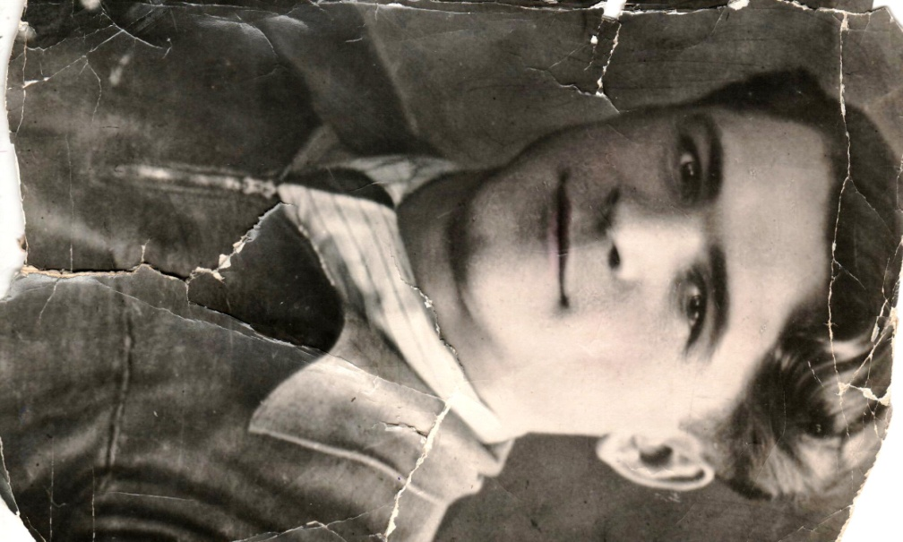

Панков Степан Федорович
Я хотел бы рассказать о своем прадедушке. Мой прадед Панков Степан Федорович, родился в поселке Сухая Река 01 августа 1926 года. Здесь прожил всю свою жизнь. После войны работал на 22 заводе им. Горбунова.
С первого дня войны мой пра -прадед Федор и старший сын Сергей ушли на фронт. В след за ними в 18 лет на фронт ушел и мой прадед Панков Степан Федорович. Воевал под Сталинградом, был тяжело ранен. Отправили в Пермь госпиталь. После госпиталя вновь начал воевать. И так дошел до Берлина, Там встретился со своим старшим братом. К сожалению, в тяжелых боевых действиях отец умер 2 мая, а брат умер 7 мая. Своими руками брата похоронил братской могиле рядом с Берлином. А с отцом они не встретились. Мой прадед имел очень много военных наград.
Почему то он не любил нам рассказывать, о войне всегда говорил, что вам это не надо знать.
Я очень горжусь своим прадедушкой за его храбрость, отзывчивость… Спасибо ему за Победу! Благодаря этому я появился на свет и живу.

